Tasca 4: Elaboració de casos d'ús i mockups
MP14 - Desenvolupament d'una aplicació web

El cens d'actors , el glossari de conceptes haurien d'estar definits. Si tenen errades cal modificar-los ja que s'hauran d'afegir al document d'especificació de requisits.
Els requisits haurien d'estar recollits al catàleg de requisits.
Cal completar l'elaboració tant del el cens de casos d'ús com dels diagrames de caos d'ús i les seves descripcions detallades.
La identificació dels casos d'ús frontera i dels seus requisits associats us pot ser més senzilla si comenceu a elaborar el prototipatge de les interfícies d'usuari.

Àlex Jiménez Camacho
Longjie Chao
Sophia Patrice Manalo Mendoza
2n DAW Tarda
Taula de continguts
1. Cens de casos d’ús 1
2. Diagrames de casos d’ús 2
3. Descripció detallada dels casos d’ús 3
4. Mapa conceptual 6
5. Sketches 7
Crear activitat 7
Llistar activitats 7
Finestra principal studiant 8
Finestra principal professor 8
Preguntes i respostes 9
6. Wireframes 10
Crear activitats 10
Llistar activitats 11
Finestra principal estudiant 12
Finestra principal professor 13
Preguntes i respostes 14
7. Guia d’estils 15
8. Mockup 16
Crear activitat 16
Llistar activitat 17
Pantalla principal estudiant 18
Pantalla principal professor 19
Preguntes i respostes 20

1. Cens de casos d’ús
Casos d’ús
Gestionar activitats
Crear activitat
Modificar activitat
Eliminar activitat
Navegar activitat
Generar codi activitat
Gestionar temporitzador
- Iniciar temporitzador
- Parar temporitzador
- Reiniciar temporitzador
Realització d’activitats
Contestar preguntes
Validar respostes
Gestionar alumnes
Crear usuari
Modificar usuari
Eliminar usuari
Gestionar professor
Crear professor
Modificar professor
Eliminar professor
Gestionar resultats
Obtenir resultat
Guardar resultat
Iniciar sessió

2. Diagrames de casos d’ús
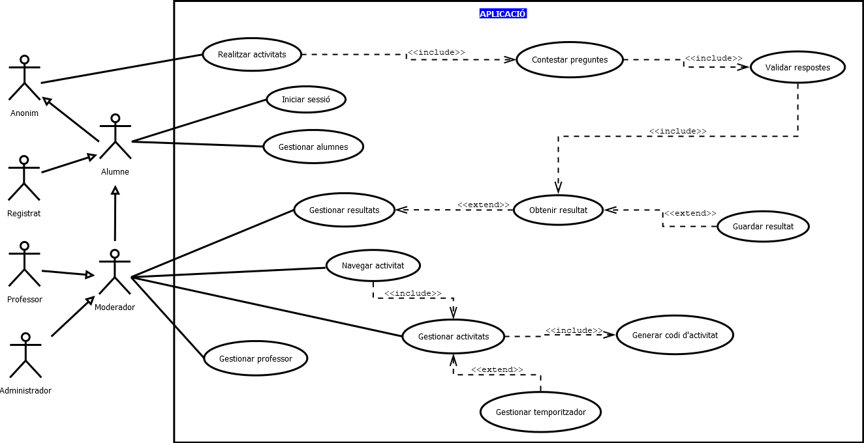

3. Descripció detallada dels casos d’ús
Cas d'ús | Realitzar activitats
Requeriments | Ha d'existir l'activitat i estar enregistrada a la base de dades. També ha d'haver estat iniciada amb un codi per part del professor.
Pròposit | Poder ressoldre l'activitat o activitats propossades pel professor.
Actors | Registrats(Anònim, Alumne).
Activació | Registrats(Anònim, Alumne).
Precondició | Recuperar les dades de l'activitat de la base de dades. Carregar l'activitat en cas de que s'hagi iniciat amb un codi.
Postcondició | Poder veure els resultats obtinguts a l'activitat.
Fluxe | 1. L'usuari introdueix el codi de sessió de l'activitat a la pantalla inicial.
 | 2. Es comprova que existeixi el codi de sessió a la base de dades i a quina activitat està assignat.
 | 3. L'usuari accedeix a l'activitat propossada.
 | 4. L'usuari fa l'activitat o respon les preguntes d'aquesta.
 | 5. Una vegada finalitzada l'activitat s'envien les respostes o solucions amb l'opció de validar (finalitzar activitat).
Cas d'ús | Contestar preguntes
Requeriments | Ha d'existir l'activitat i estar enregistrada a la base de dades. També ha d'haver estat iniciada amb un codi per part del professor.
Pròposit | Poder donar resposta a les preguntes de l'activitat propossada.
Actors | Registrats(Anònim, Alumne).
Activació | Registrats(Anònim, Alumne).
Precondició | Recuperar les dades de l'activitat de la base de dades. Carregar l'activitat i les seves preguntes en cas de que s'hagi iniciat.
Postcondició | Poder veure els resultats obtinguts a l'activitat.
Fluxe | 1. L'usuari introdueix el codi de sessió de l'activitat a la pantalla inicial.
 | 2. Es comprova que existeixi el codi de sessió a la base de dades i a quina activitat està assignat.
 | 3. L'usuari accedeix a l'activitat propossada.
 | 4. L'usuari respon les preguntes d'aquesta.
 | 5. Una vegada finalitzada l'activitat s'envien les respostes amb l'opció de validar (finalitzar activitat).
Cas d'ús | Validar respostes
Requeriments | Ha d'existir l'activitat i estar enregistrada a la base de dades. També ha d'haver estat iniciada amb un codi per part del professor.
Pròposit | Finalitzar l'activitat i guardar les respostes a la base de dades pel càlcul de resultats posterior.
Actors | Registrats(Anònim, Alumne).
Activació | Registrats(Anònim, Alumne).
Precondició | Recuperar les dades de l'activitat de la base de dades. Carregar l'activitat i les seves preguntes en cas de que s'hagi iniciat. Haver contestat com a mínim una pregunta, no es pot deixar l'activitat en blanc.
Postcondició | Poder veure els resultats obtinguts amb la realització de l'activitat.
Fluxe | 1. L'usuari fa l'activitat i fa clic a l'opció de validar respostes (finalitzar activitat).
 | 2. S'envien les respostes a la base de dades.
 | 3. Es comparen les seves respostes amb les que el professor ha deixat configurades com a correctes.
 | 4. Es guarden quines són les respostes encertades i fallides de l'alumne.
 | 5. Es calcula la nota segons el número de respostes encertades respecte les fallides.
 | 6. Es mostren els resultats de l'activitat.
Cas d'ús | Iniciar sessió
Requeriments | Ha d'existir l'usuari a la base de dades. L'usuari ha de tenir accés a la plataforma.
Pròposit | Poder accedir a la plataforma d'activitats identificats amb un nom d'usuari i avatar.
Actors | Registrats(Anònim, Alumne), Moderador(Professor, Administrador).
Activació | Registrats(Anònim, Alumne), Moderador(Professor, Administrador).
Precondició | Estar situat a la pantalla d'inici de sessió i dispossar de les nostres credencials.
Postcondició | Poder veure les opcions o funcions disponibles a la plataforma segons el perfil que tingui assignat el nostre usuari.
Fluxe | 1. L'usuari introdueix el seu nom i contrasenya a la pantalla d'inici de sessió.
 | 2. Es comparen les dades amb les dels usuaris ja registrats a la base de dades.
 | 3. Si coincideix l'usuari i contrasenya amb algun dels usuaris ja registrats s'accedeix a l'usuari i a les seves opcions, sino es notifica de que no existeix el compte i es dona l'opció de registrar-se.
Cas d'ús | Gestionar alumnes
Requeriments | L'alumne ha de tenir accés a la plataforma i si gestiona el seu usuari ha d'estar enregistrat.
Pròposit | Poder crear un nou usuari d'alumne i poder gestionar o modificar les dades del nostre usuari.
Actors | Registrats(Anònim, Alumne), Moderador(Professor, Administrador).
Activació | Registrats(Anònim, Alumne), Moderador(Professor, Administrador).
Precondició | Consultar les dades del nostre usuari a la base de dades i comprovar si aquest ja existeix.
Postcondició | Poder modificar les dades del nostre usuari com el nom, avatar etc.
Fluxe | 1. Si no tenim un usuari d'alumne entrem a l'opció de registrar-nos. Haurem d'escollir un nom d'usuari, contrasenya i avatar.
 | 2. En el cas de tenir ja un usuari, entrem a l'apartat de configuració del nostre compte.
 | 3. Podem modificar el nom, contrasenya i avatar o fins i tot borrar el nostre compte si aquest encara no té registres d'activitats a la base de dades
 | 4. Donem a l'opció de guardar per efectuar els canvis fets.
 | 5. S'actualitzen les dades de l'usuari a la base de dades.
Cas d'ús | Gestionar resultats
Requeriments | L'usuari ha d'haver iniciat sessió al sistema i haver-se possicionat en l'activitat a consultar.
Pròposit | Consultar els resultats de manera general veient totes les activitats.
Actors | Moderador(Professor, Administrador).
Activació | Moderador(Professor, Administrador).
Precondició | Obtenir de la base de dades totes les activitats disponibles que continguin resultats.
Postcondició | Poder consultar els resultats generals de les activitats fetes.
Fluxe | 1. El moderador ha de possicionar-se a la pantalla d'activitats disponibles.
 | 2. Una vegada dintre, pot veure de manera general els resultats globals de les activitats.
Cas d'ús | Obtenir resultats
Requeriments | El professor o alumne han d'estar enregistrats i haver iniciat sessió. S'ha d'haver iniciat una activitat i que aquesta hagi estat resposta per els alumnes.
Pròposit | Poder extreu-re els resultats dels alumnes.
Actors | Registrats(Anònim, Alumne), Moderador(Professor, Administrador).
Activació | Registrats(Anònim, Alumne), Moderador(Professor, Administrador).
Precondició | S'han de carregar les dades de l'activitat resposta. L'activitat a consultar ha d'existir a la base de dades.
Postcondició | Poder consultar els resultats dels alumnes sobre una mateixa activitat.
Fluxe | 1. El moderador ha de possicionar-se a l'activitat a consultar. Si ho desitja, pot utilitzar l'opció de navegar en activitats i buscar l'activitat de forma més ràpida.
 | 2. Una vegada dintre, pot utilitzar l'opció d'obtenir resultats.
 | 3. Es farà una consulta a la base de dades sobre el id de l'activitat, alumne, encerts, errors i avaluació.
 | 4. Se'ns mostrarà un llistat amb aquestes dades de l'activitat en qüestió.
Cas d'ús | Guardar resultats
Requeriments | S'ha d'haver obtingut els resultats d'una activitat des d'un usuari moderador.
Pròposit | Poder guardar els resultats obtinguts en un arxiu en format pdf.
Actors | Moderador(Professor, Administrador).
Activació | Moderador(Professor, Administrador).
Precondició | Consultar a la base de dades els resultats d'una activitat. L'activitat ha d'existir i ha de contenir algun resultat.
Postcondició | Aconseguirem un arxiu pdf amb els resultats obtinguts a l'activitat seleccionada.
Fluxe | 1. Una vegada hem obtingut els resultats amb l'opció d'extreure resultats podem fer servir l'opció de guardar i guardar els resultats de manera local.
 | 2. Se'ns donarà l'opció de guardar l'arxiu en format pdf.
 | 3. Escollim el directori o ruta on volem guardar l'arxiu a la nostra màquina.
 | 4. Donem clic a l'opció de guardar i ja el tindrem disponible al nostre ordinador.
Cas d'ús | Navegar activitats
Requeriments | S'han d'haver creat activitats a la plataforma.
Pròposit | Poder filtrar entre totes les activitats disponibles a través d'un buscador.
Actors | Moderador(Professor, Administrador).
Activació | Moderador(Professor, Administrador).
Precondició | Fer una consulta a la base de dades per mostrar-nos totes les activitats disponibles.
Postcondició | Mostrar-nos únicament l'activitat que ens interessa.
Fluxe | 1. Hem d'estar possicionats a la pantalla en que se'ns mostren les activitats disponibles (pantalla de gestió d'activitats).
 | 2. Fem clic a la barra de búsqueda.
 | 3. Escrivim el nom d'una activitat.
 | 4. Se'ns mostren únicament les activitats que compleixen aquest filtre a mesura que anem escrivint.
Cas d'ús | Gestionar activitats
Requeriments | Saber quines dades de l'activitat insertar, modificar o esborrar.
Pròposit | Permitir al professor registrar, modificar o eliminar les dades d'una activitat.
Actors | Moderador(Professor, Administrador).
Activació | Moderador(Professor, Administrador).
Precondició | El professor ha d'estar enregistrat al sistema. En cas de voler gestionar una activitat, aquesta ha d'existir a la base de dades i carregar-se la seva l'informació.
Postcondició | Després s'insertar una nova activitat, es registren les dades i preguntes d'aquesta. En cas de modificació s'actualitzen les dades. En cas d'eliminació s'esborra el registre.
Fluxe | 1. Ens posicionem a la pantalla de gestió d'activitats.
 | 2. En cas de voler crear una activitat fem clic al botó de + i ens posicionarem a la pantalla de creació d'activitats.
 | 3. Haurem d'assignar-li un nom, pregunta, tipus de pregunta i respostes i guardar les dades amb l'opció de guardar.
 | 4. En cas de modificar una activitat ja existent podem utilitzar l'opció de modificar des de la pantalla de gestió d'activitats i canviar les dades des de la pantalla de modificació d'activitat.
 | 5. De igual manera hem de fer servir l'opció de guardar per efectuar els canvis.
Cas d'ús | Generar codi d'activitat
Requeriments | Ha d'existir l'activitat a la base de dades.
Pròposit | Crear un codi de sessió assignat a una activitat per tal de que puguin accedir a aquesta els alumnes.
Actors | Moderador(Professor, Administrador).
Activació | Moderador(Professor, Administrador).
Precondició | El moderador ha d'haver iniciat sessió i l'activitat ha d'existir a la base de dades.
Postcondició | Es registra el codi de sessió a la base de dades i els alumnes ja el poden fer servir per entrar a l'activitat.
Fluxe | 1. El moderador ha de buscar l'activitat que l'interessi i entrar a la pantalla d'aquesta.
 | 2. S'ha de fer servir l'opció de generar codi.
 | 3. Se'ns mostrarà el codi assignat a aquesta activitat el qual podrem facilitar als alumnes per a que iniciïn sessió.
Cas d'ús | Gestionar temporitzador
Requeriments | Saber el registre o l'activitat en que volem iniciar, parar o reiniciar el temporitzador.
Pròposit | El profesor obrirà l'activitat per a la participació dels alumnes.
Actors | Moderador(Professor, Administrador).
Activació | Moderador(Professor, Administrador).
Precondició | El professor ha d'estar enregistrat al sistema. L'activitat en que es vol gestionar el temporitzador ha d'existir a la base de dades.
Postcondició | L'alumne podrà seguir començar amb l'activitat o seguir amb aquesta segons l'estat del temporitzador.
Fluxe | 1. Si l'activitat és nova s'ha d'activar l'opció de temporitzador en la seva pantalla de creació. Sino s'ha d'entrar a l'activitat, en la pantalla de modificar activitat i activar-ho.
 | 2. Es canviarà aquest parametre a la base de dades i es posarà en true.
 | 3. Especifiquem el temps del temporitzador.
 | 4. Es guardarà el temps especificat a la base de dades.
 | 5. Des de dintre de l'activitat es podrà iniciar, parar o reiniciar el temporitzador.
 | 6. Els alumnes podràn continuar o no l'activitat segons l'estat del temporitzador.
Cas d'ús | Gestionar professors
Requeriments | El professor ha de tenir accés a la plataforma i si gestiona el seu usuari ha d'estar enregistrat.
Pròposit | Poder crear un nou usuari de professor i poder gestionar o modificar les dades del nostre usuari.
Actors | Moderador(Administrador, Professor).
Activació | Moderador(Administrador, Professor).
Precondició | Consultar les dades del nostre usuari a la base de dades i comprovar si aquest ja existeix.
Postcondició | Poder modificar les dades de l'usuari de professor com el nom, avatar etc.
Fluxe | 1. S'ha d'entrar a l'apartat de configuració del perfil de professor.
 | 2. Des d'aquí es pot modificar el nom, contrasenya i avatar.
 | 3. Una vegada hem modificat les dades podem efectuar els canvis amb l'opció de guardar.
 | 4. S'actualitzen les dades a la base de dades.

4. Mapa conceptual

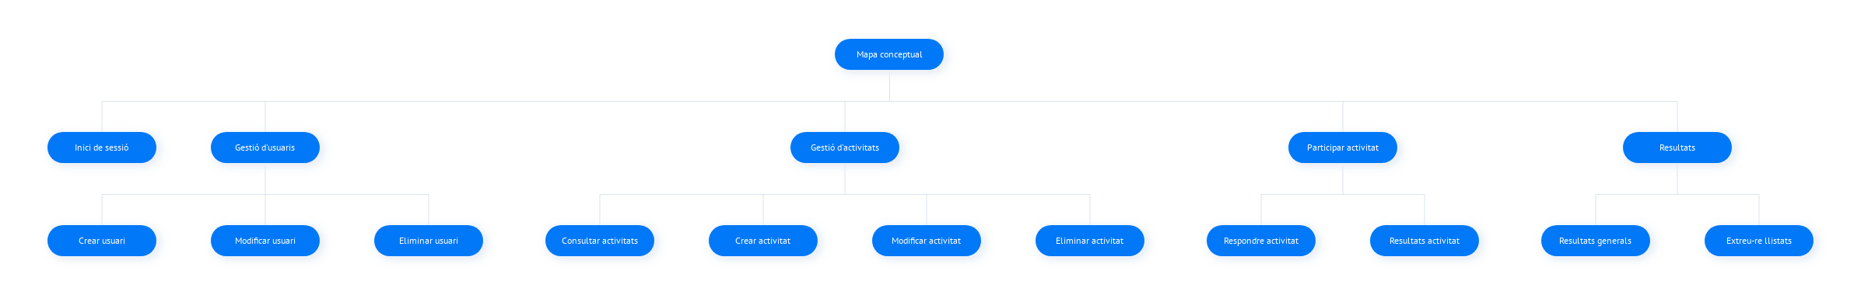

5. Sketches

Crear activitat
Finestra on es crea i on es modifiquen les activitats.

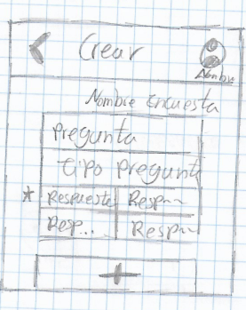
Llistar activitats
Finestra on llista tots els activitat que han estat creades. També mostra el número de preguntes que n’hi han.
Aquí es pot començar, modificar, esborrar o crear nova una activitat.
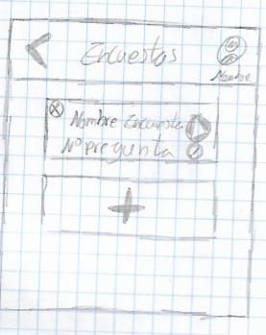

Finestra principal estudiant
Finestra principal del estudiant, aquí es on pot introduir el Pin per fer les activitats.
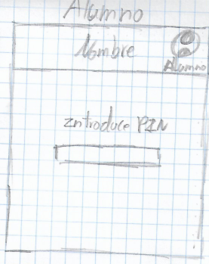

Finestra principal professor
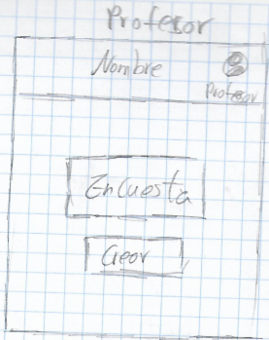
Finestra principal del professor, on es pot buscar una activitat o crear una.

Preguntes i respostes
Les preguntes sempre es mostren a dalt i per respondre, dependent del tipus de pregunta, pot canviar.
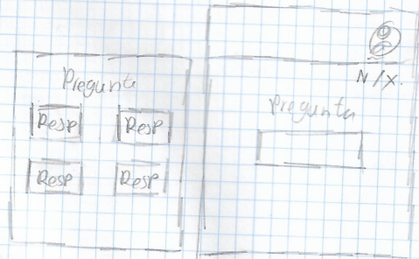

6. Wireframes
Totes les finestres seran principalment de color blau, ja que a la majoria dels nens i nenes els hi agrada aquest color. Normalment, no n’hi haurà més colors per a que sigui simple pels nens, excepte quan els estudiants estiguin responent les preguntes, que serà quan n’hi hauran més colors o bé a les finestres del professor.

Crear activitats
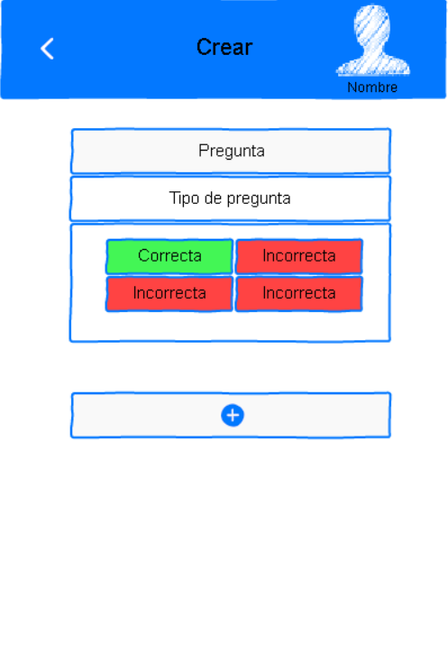

Llistar activitats
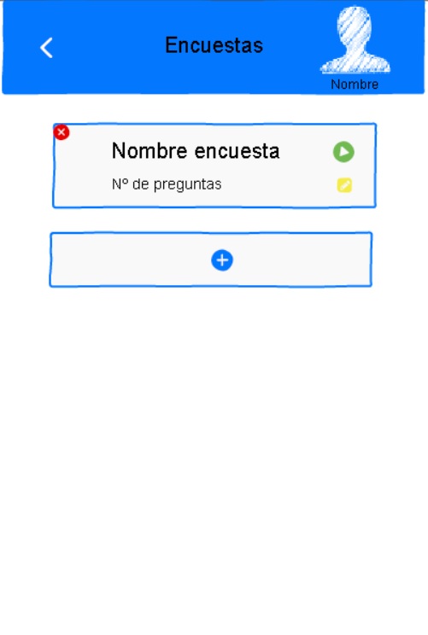

Finestra principal estudiant
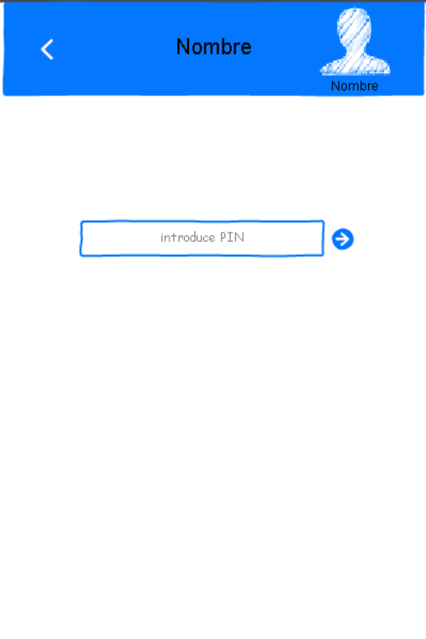

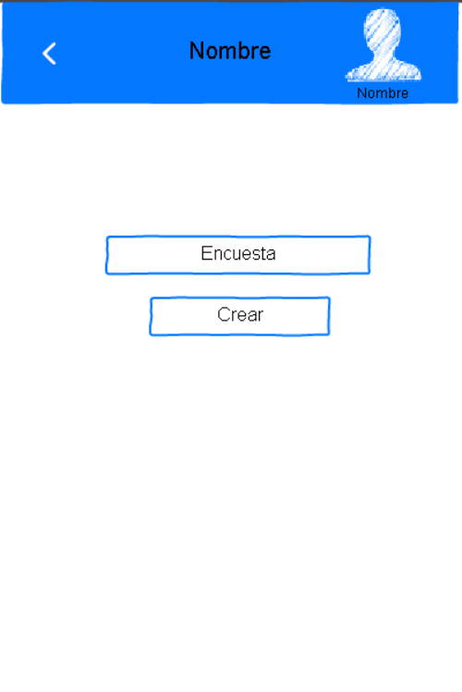
Finestra principal professor

Preguntes i respostes

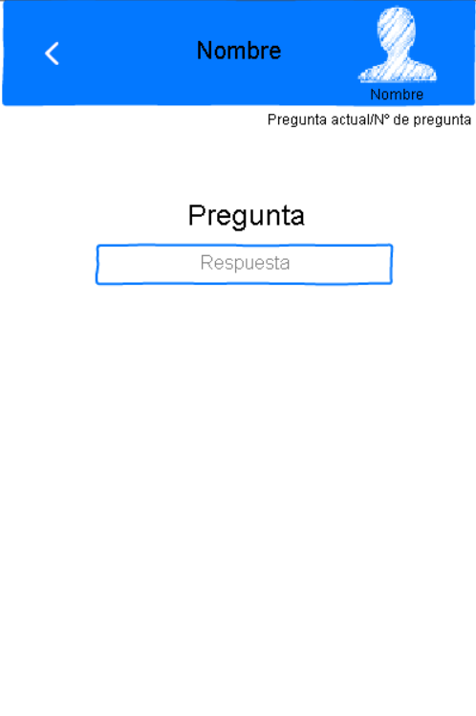
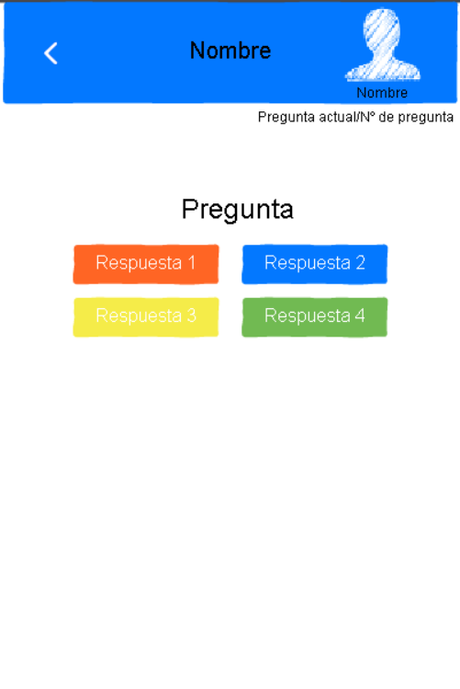

7. Guia d’estils
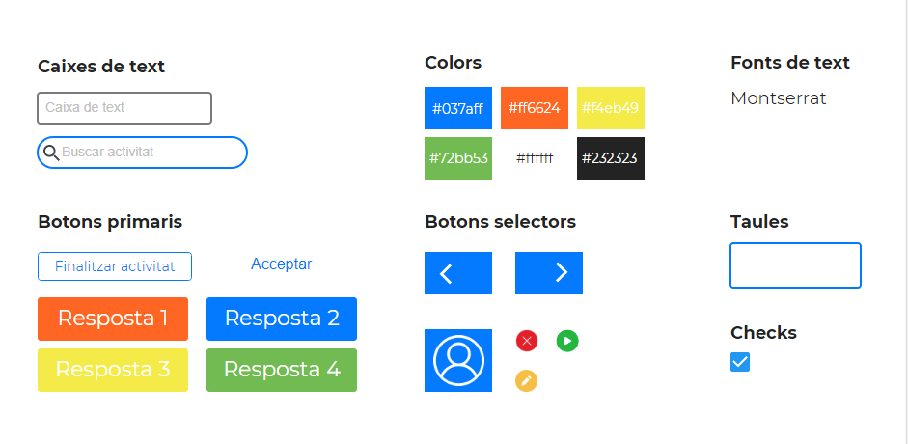
Com que aquest aplicació es per nens petits, el color principal per l’aplicació serà el blau, que lis agraden tant els nens com les nenes.
N’hi han 3 botons amb tres colors diferents, verd per començar, vermell per tancar o eliminar i groc per modificar. Aquests colors està associats a aquestes accions , normalment la gent ho sap.
Després per respondre, n’hi han més colors, per que sigui més colorits per els nens.
I amb fons en blanc, perquè la gent pensi en que és net i simple.

8. Mockup

Crear activitat
S’ha fet un canvi en aquesta pantalla. No es mostra el nom d’usuari per a donar un aspecte més net. Si volguéssim consultar-ho hauríem de clicar a l’avatar d’aquest.
S’ha fet un canvi en aquesta pantalla respecte al altres dissenys de sketch i wireframe. S’ha afegit un check per poder activar el temporitzador i una caixa de text al costat per poder especificar els temps límit de l’activitat. També s’ha afegit un botó de guardar per tal de guardar els canvis efectuats.
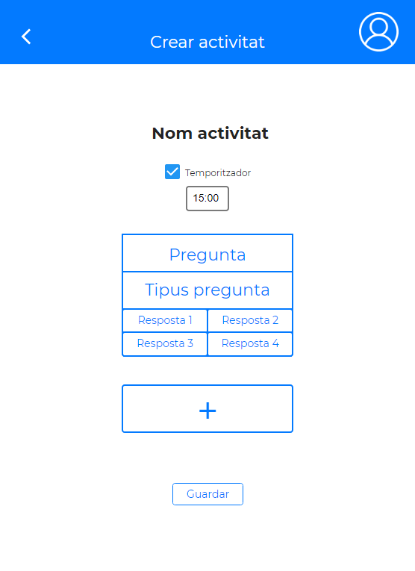

Llistar activitat
En aquesta pantalla es va modificar la posició dels botons i es van col·locar els tres a sobre de l’activitat en si, per a donar un aspecte més minimalista i que fos més senzill de manipular per a l’usuari. No es mostra el nom d’usuari per a donar un aspecte més net. Si volguéssim consultar-ho hauríem de clicar a l’avatar d’aquest.
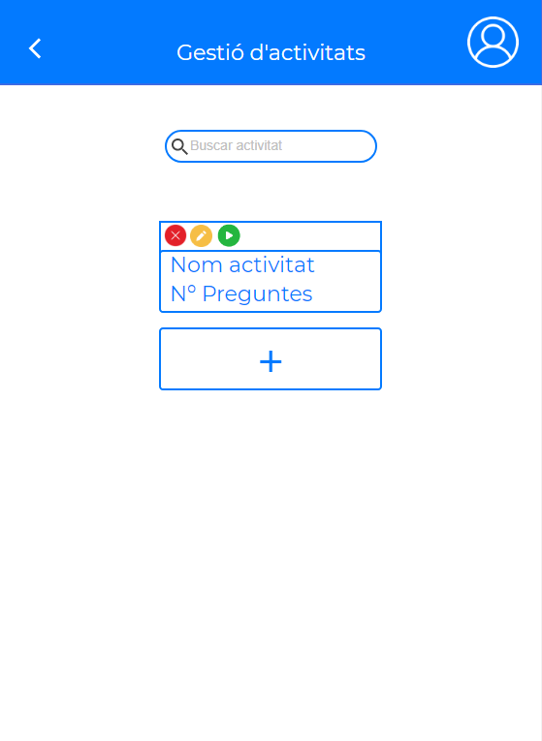

Pantalla principal estudiant
En aquesta pantalla es va modificar la posició el text, el avatar i el nom de l’alumne per tal de donar un aspecte més net i més fàcil de comprendre per part de l’usuari a l’hora d’iniciar sessió. També es va afegir un botó d’acceptar al costat de la caixa on s’introdueix el codi de sessió de manera que l’usuari el premi per validar-ho.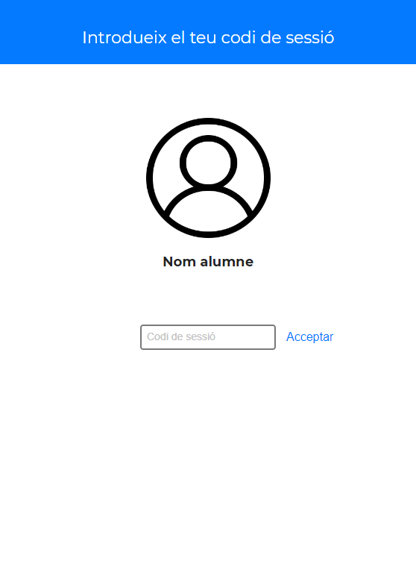

Pantalla principal professor
S’ha fet un canvi en aquesta pantalla. No es mostra el nom d’usuari per a donar un aspecte més net. Si volguéssim consultar-ho hauríem de clicar a l’avatar d’aquest.
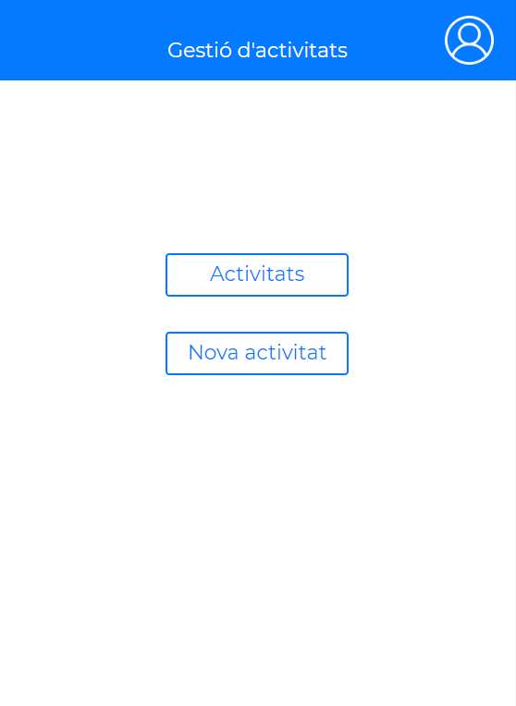

Preguntes i respostes
S’ha afegit en aquesta pantalla un temporitzador a la zona superior que servirà per limitar el temps de realització de l’activitat.
